CITEL_T_002 培训题设计说明书

题目：RBAC 原型系统
专业：软件工程（非全）
姓名：张云飞
学号：10140126

目录

第一章 简介 1
第二章 功能及程序业务逻辑设计 2
一． 用户管理模块 2
1. 查询用户功能 2
2. 添加用户功能 3
3. 编辑用户功能 4
4. 删除用户功能 5
5. 角色分配模块 5
二． 角色管理模块 6
1. 角色添加功能 6
2. 角色编辑功能 6
3. 角色删除功能 6
4. 角色权限分配功能 7
三． 权限管理模块 7
1. 权限添加功能 7
2. 权限编辑功能 7
3. 权限删除功能 8
第三章 数据库设计 8
一． 概述 8
二． 库表逻辑设计 8
三． 库表设计详情 9
第四章 页面设计 10
一． 主页 10
1 菜单栏设计 10
2 页面标题设计 10
二． 用户管理模块 10
三． 角色管理模块 12
四． 权限管理模块 12
第五章 总结 13

简介

本系统是权限角色管理系统，包括用户管理模块，角色管理模块，权限管理模块。通过页面操作可以对相关数据进行增删改查等操作。权限角色管理对一个管理系统来说非常重要。
本说明书将会从数据库设计，程序逻辑分析，页面流程设计等几方面介绍本系统。
软件开发技术架构:开发工具使用Pycharm ,后端使用Python3.5/Django技术;数据库采用Mysql5.5;前端使用Html+Jquery-EasyUI.js实现。

功能及程序业务逻辑设计

用户管理模块

查询用户功能
  - 描述：本功能，可以通过账号，姓名，角色，权限进行查询，支持组合查询。
  - 功能逻辑时序图：

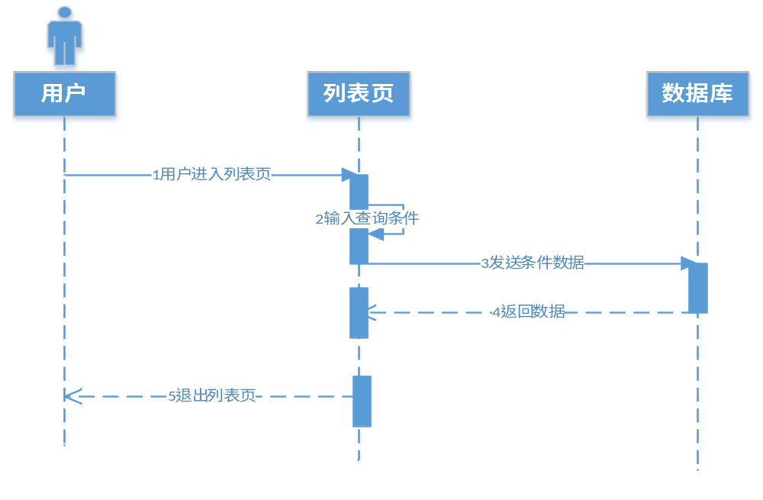

添加用户功能
  - 描述：本功能可以通过操作页面对用户进行添加操作。
  - 功能逻辑时序图：

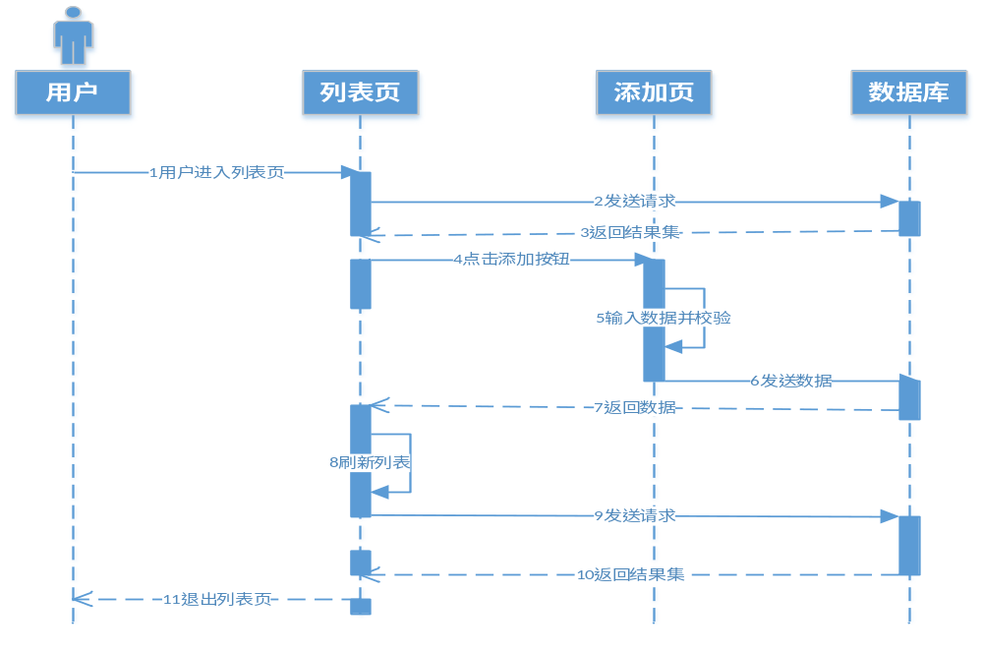

编辑用户功能
  - 描述：对用户进行编辑操作，可对用户名和状态进行编辑。
  - 逻辑时序图：

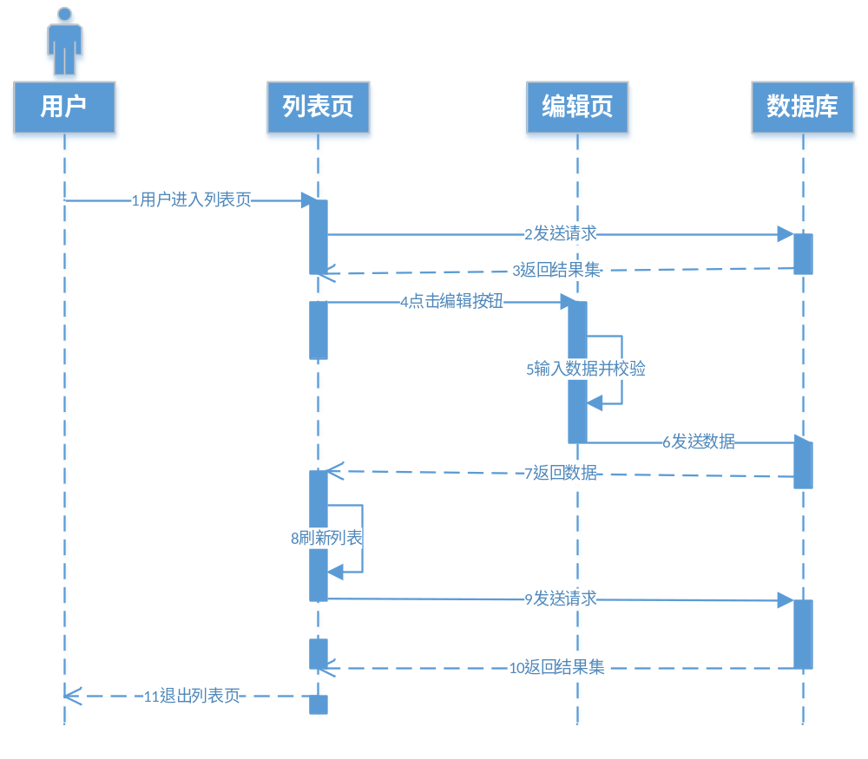

删除用户功能
  - 描述：对用户进行删除操作。
  - 删除逻辑时序图：
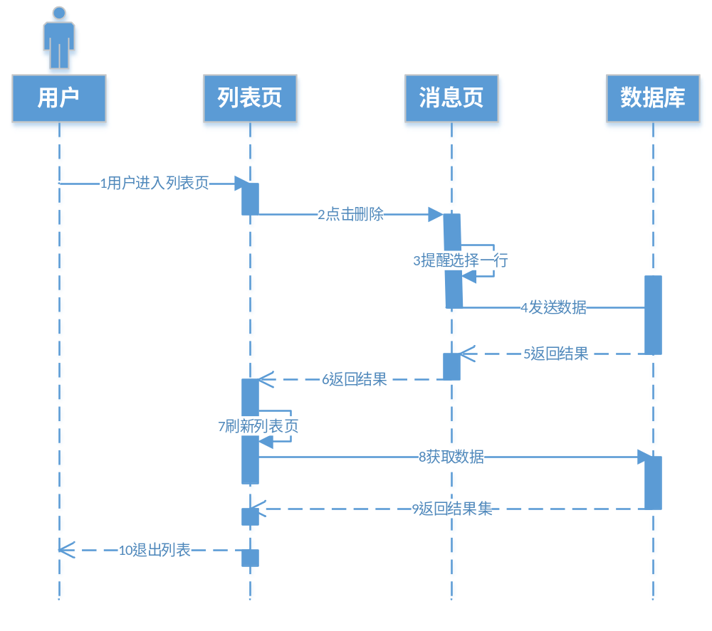

角色分配模块
  - 描述：对用户进行角色分配。
  - 角色分配逻辑时序图：
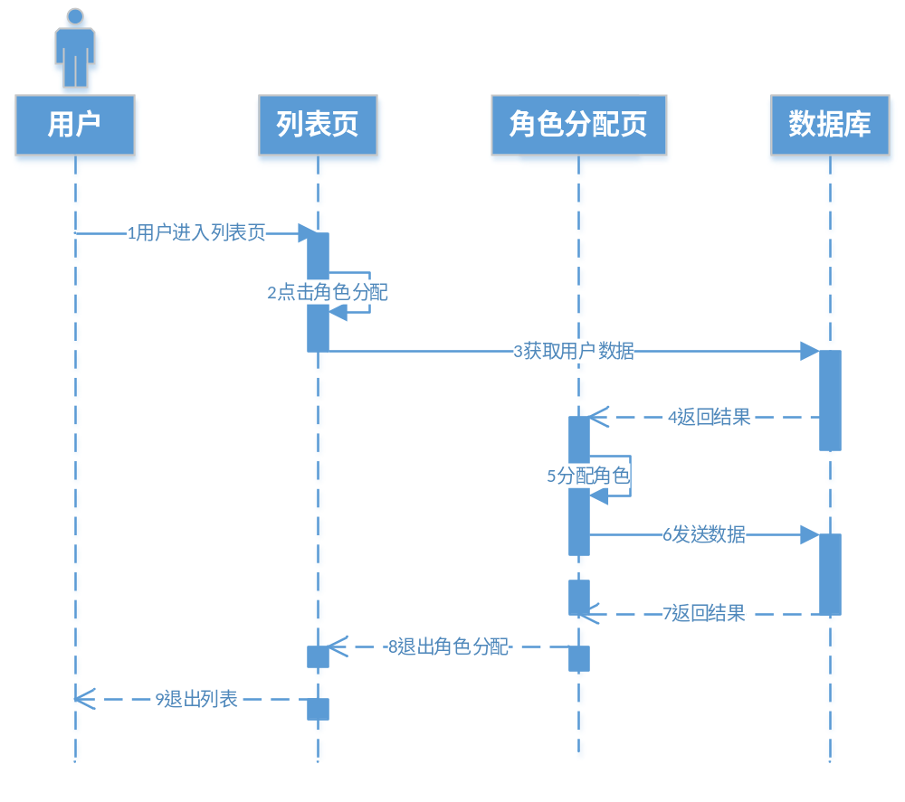

角色管理模块

角色添加功能
  - 本功能实现角色表新增数据功能，在页面进行输入验证，添加成功刷新页面列表。
  - 功能实现逻辑同用户添加。

角色编辑功能
  - 本功能实现角色此编辑功能，在页面进行数据验证，编辑后你刷新页面列表。
  - 功能实现逻辑同用户编辑

角色删除功能
  - 本功能实现对角色列表删除操作，删除成功后会对列表进行刷新操作。
  - 功能实现逻辑同用户删除。

角色权限分配功能
  - 本功能实现对角色的权限进行新增和移除操作。
  - 功能实现逻辑：
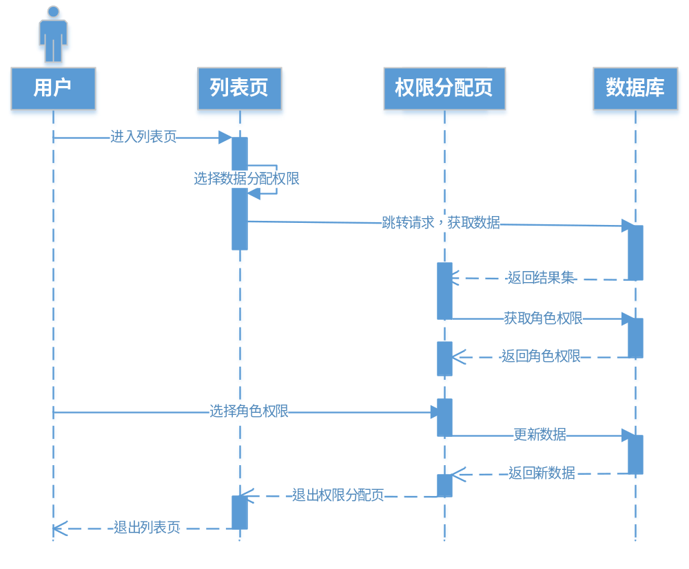

权限管理模块

权限添加功能
1.1 本功能实现权限表新增数据功能，在页面进行输入验证，添加成功刷新页面列表。
1.2 功能实现逻辑同用户添加。

2. 权限编辑功能
2.1 本功能实现权限此编辑功能，在页面进行数据验证，编辑后你刷新页面列表。
2.2 功能实现逻辑同用户编辑

3. 权限删除功能
3.1本功能实现对权限列表删除操作，删除成功后会对列表进行刷新操作。
3.2功能实现逻辑同权限删除。

数据库设计

概述
本系统采用MySQL5.5作为系统数据库。其中包含5张表：user（用户表），role（角色表），user_role（用户角色关系表），permission（权限表），role_permission（角色权限关系表）。

库表逻辑设计
- 逻辑概述：每个用户可以对应多个角色，每个角色对应多个权限，用户和角色通关用户角色关系表关联，角色和权限通过角色权限关系表关联。
- 对应的类图关系：

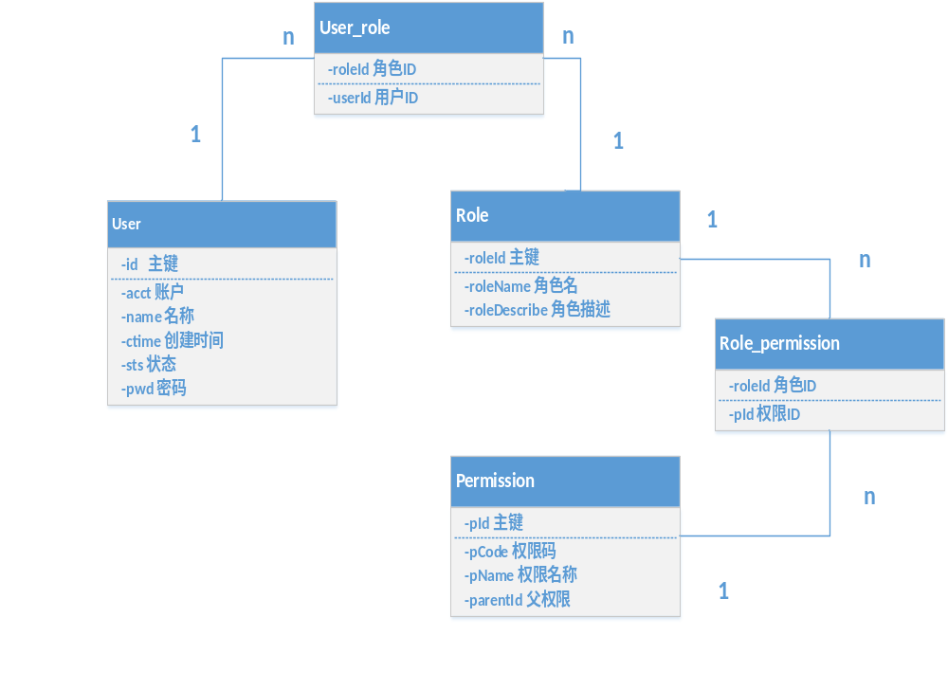

库表设计详情
- 用户表
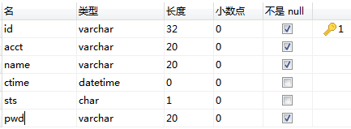
- 角色表
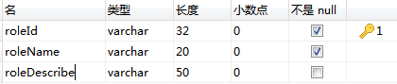
- 用户角色关系表
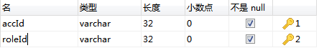
- 权限表
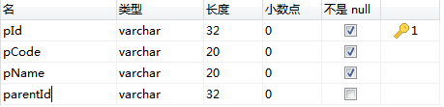
- 角色权限关系表
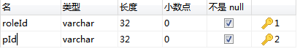

第四章 页面设计

一． 主页

1 菜单栏设计
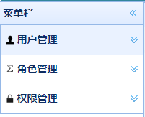

2 页面标题设计
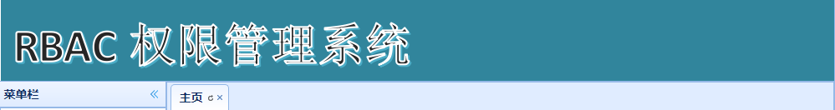

用户管理模块
- 查看列表及搜索页
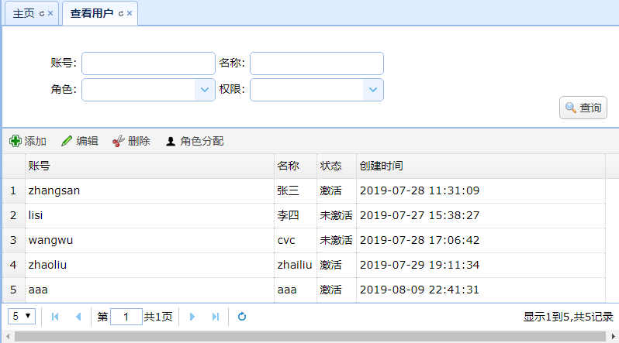
- 用户添加页
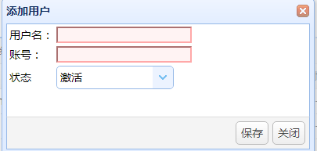
- 用户编辑
3.1 提醒页
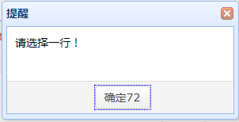
3.2 编辑页
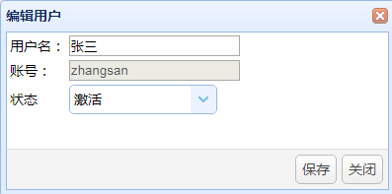
- 角色分配页
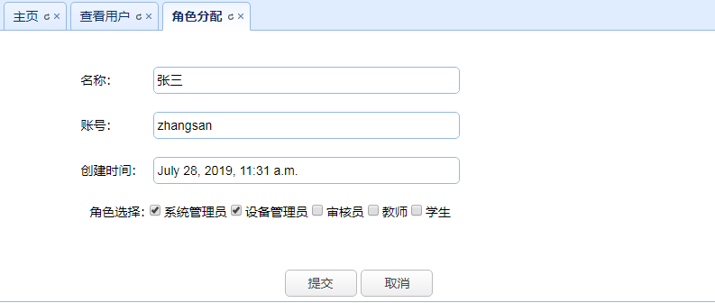

角色管理模块
- 新增、编辑、删除和用户管理页面逻辑相同
- 权限分配页面
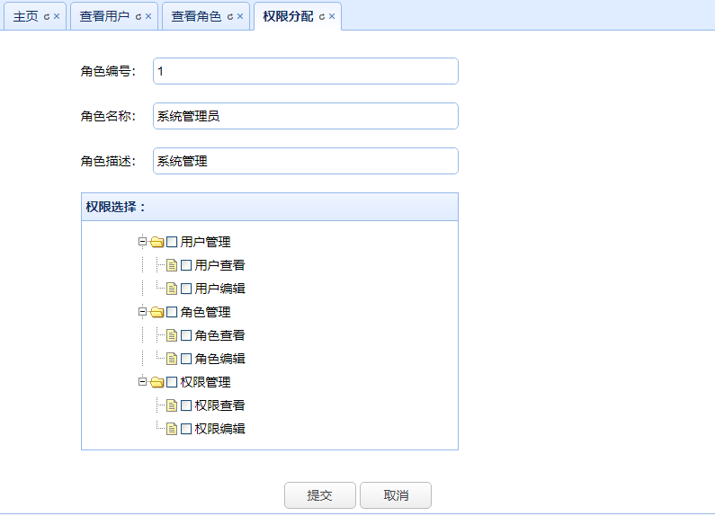

权限管理模块
新增、编辑、删除和用户管理页面逻辑相同

第五章 总结
略...

